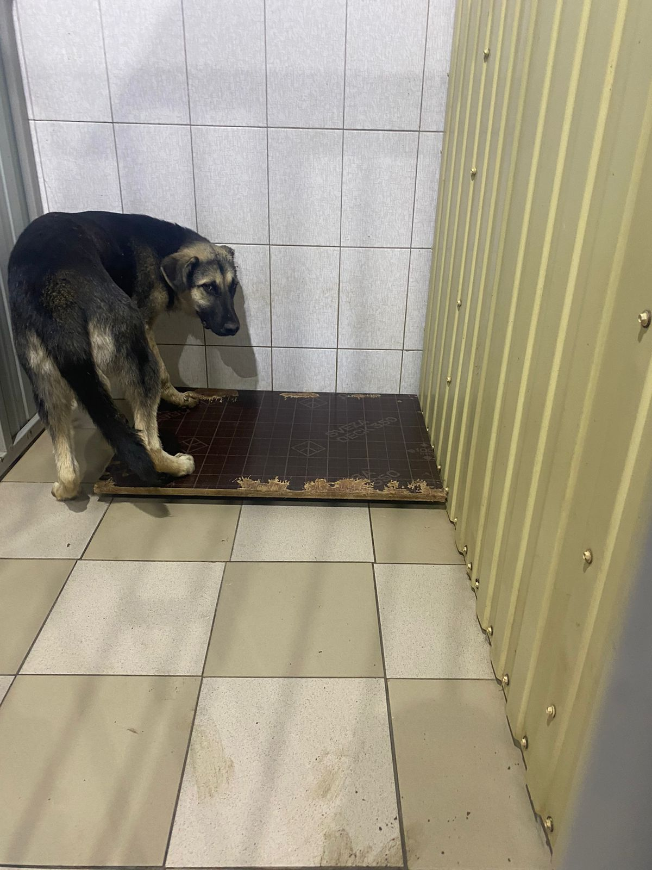 | 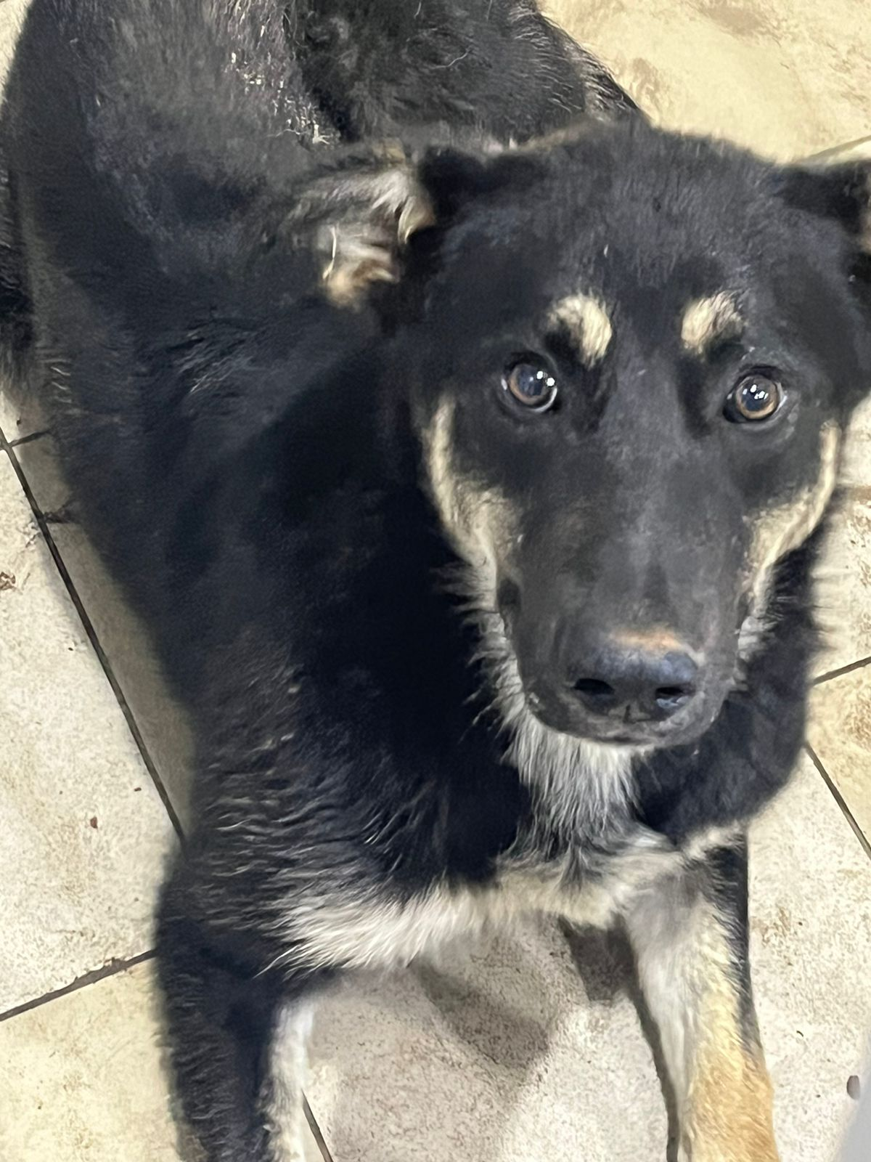
№ 527  ул Лопарева 28  Отловлено: 13.09.2023  №1084  Вид: собака  Порода беспородная  Пол: кобель  Окрас: черно-коричневый  Возраст: 1 год  Вес: 21 кг  Рост: 50 см в холке  Приметы:  Особенности поведения:  ИН:  Вакцинация:  Кастрация: | № 528  ул Лопарева 28  Отловлено: 13.09.2023  №1084  Вид: собака  Порода беспородная  Пол: кобель  Окрас: черно-коричневый  Возраст: 1 год  Вес: 19 кг  Рост: 48 см в холке  Приметы:  Особенности поведения:  ИН:  Вакцинация:  Кастрация:

